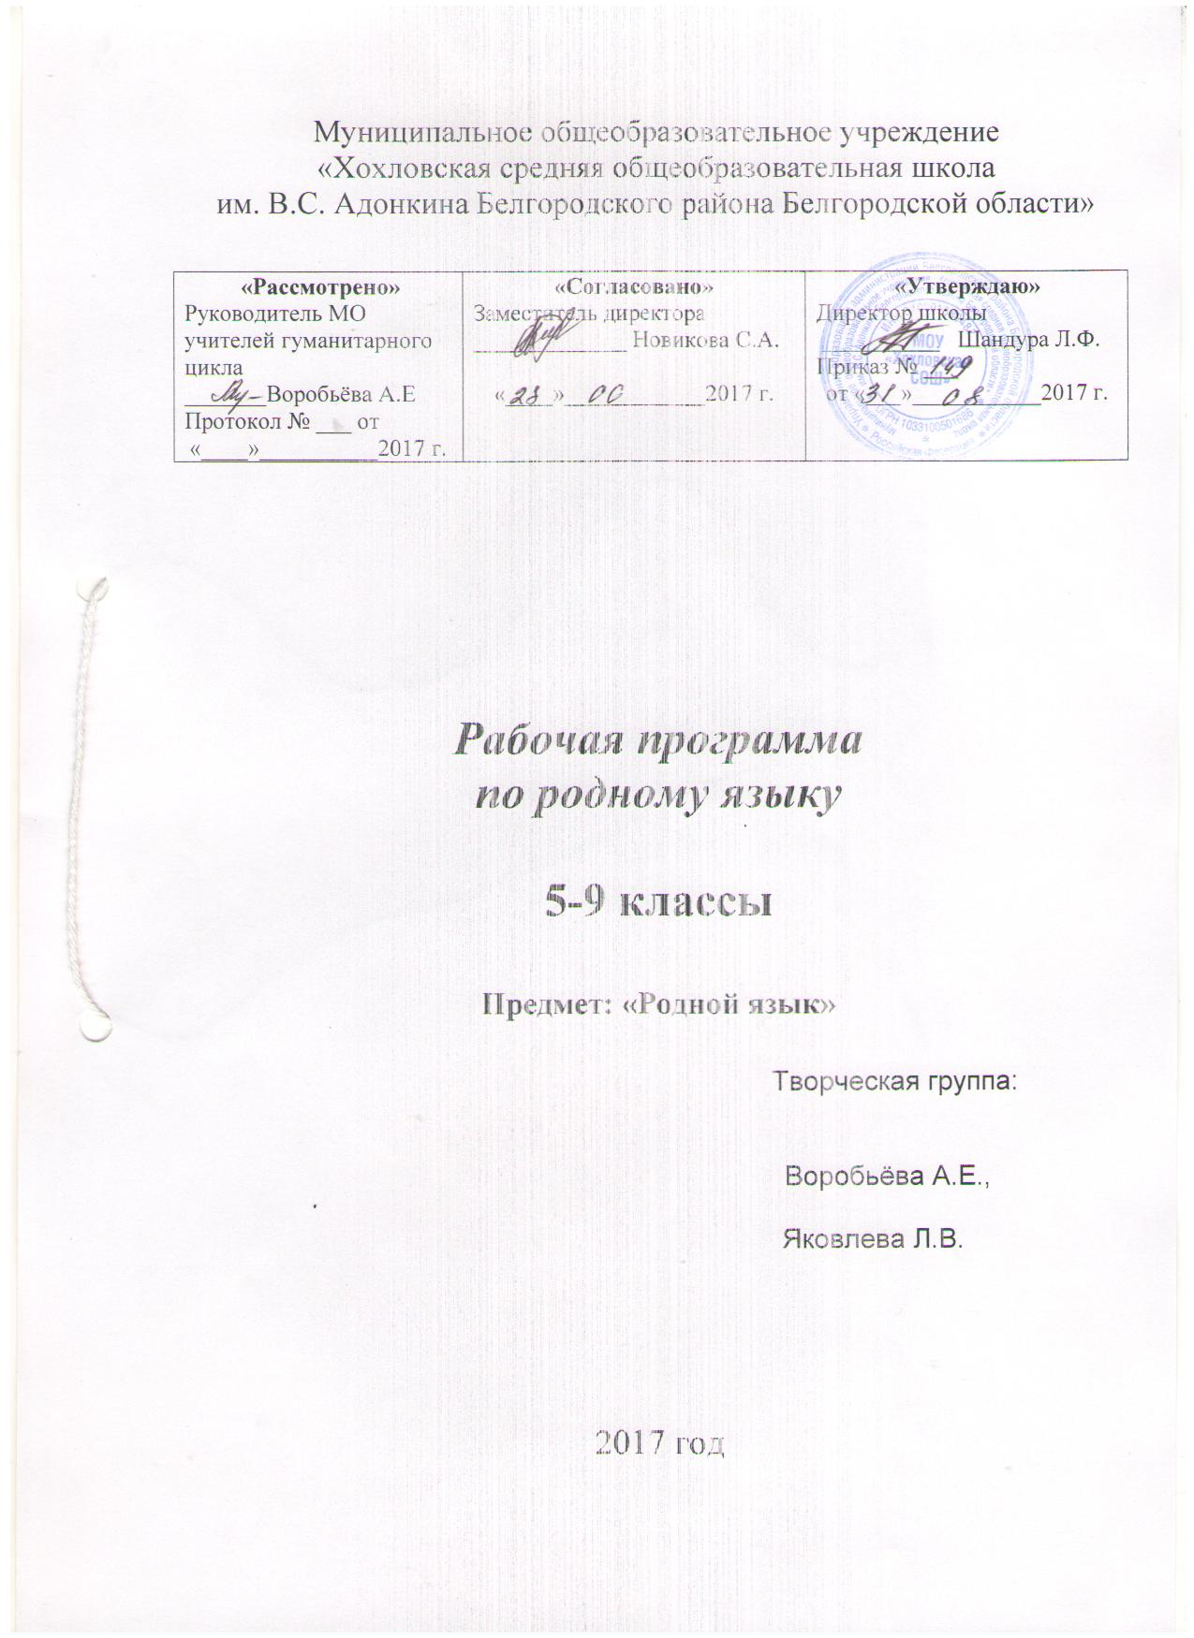 Пояснительная записка

Планируемые результата освоения учебного
предмета «Родной язык»

Личностными результатами освоения выпускниками основной школы программы по русскому (родному) языку являются:

- понимание русского языка как одной из основных национально-культурных ценностей русского народа; определяющей роли родного языка в развитии интеллектуальных, творческих способностей и моральных качеств личности; его значения в процессе получения школьного образования;
- осознание эстетической ценности русского языка; уважительное отношение к родному языку, гордость за него; потребность сохранить чистоту русского языка как явления национальной культуры; стремление к речевому самосовершенствованию;
- достаточный объём словарного запаса и усвоенных грамматических средств для свободного выражения мыслей и чувств в процессе речевого общения; способность к самооценке на основе наблюдения за собственной речью.

Метапредметными результатами освоения выпускниками основной школы программы по русскому (родному) языку являются:
- владение всеми видами речевой деятельности: • адекватное понимание информации устного и письменного сообщения;
- владение разными видами чтения;
- адекватное восприятие на слух текстов разных стилей и жанров;
- способность извлекать информацию из различных источников, включая средства массовой информации, компакт диски учебного назначения, ресурсы Интернета; свободно пользоваться словарями различных типов, справочной литературой;
- овладение приёмами отбора и систематизации мате риала на определённую тему; умение вести самостоятельный поиск информации, её анализ и отбор;
- умение сопоставлять и сравнивать речевые высказывания с точки зрения их содержания, стилистических особенностей и использованных языковых средств;
- способность определять цели предстоящей учебной деятельности (индивидуальной
коллективной), последовательность действий, оценивать достигнутые результаты и адекватно формулировать их в устной и письменной форме;
- умение воспроизводить прослушанный или прочитанный текст с разной степенью свёрнутости;
- умение создавать устные и письменные тексты разных типов, стилей речи и жанров с учётом замысла, адресата и ситуации общения;
- способность свободно, правильно излагать свои мысли в устной и письменной форме;
- владение различными видами монолога и диалога;
- соблюдение в практике речевого общения основных орфоэпических, лексических, грамматических, стилистических норм современного русского литературного языка; соблюдение основных правил орфографии и пунктуации в процессе письменного общения;
- способность участвовать в речевом общении, соблюдая нормы речевого этикета;
- способность оценивать свою речь с точки зрения её содержания, языкового оформления; умение находить грамматические и речевые ошибки, недочёты, исправлять их; совершенствовать и редактировать собственные тексты;
- умение выступать перед аудиторией сверстников с небольшими сообщениями, докладами;
- применение приобретённых знаний, умений и навыков в повседневной жизни; способность использовать родной язык как средство получения знаний по другим учебным предметам, применять полученные знания, умения и навыки анализа языковых явлений на межпредметном уровне (на уроках иностранного языка, литературы и др.);
- коммуникативно целесообразное взаимодействие с окружающими людьми в процессе речевого общения, совместного выполнения какой-либо задачи, участия в спорах, обсуждениях; овладение национально-культурными нормами речевого поведения в различных ситуациях формального и неформального межличностного и межкультурного общения.
Предметными результатами освоения выпускниками основной школы программы по русскому (родному) языку являются:
- представление об основных функциях языка, о роли русского языка как национального языка русского народа, как государственного языка Российской Федерации
языка межнационального общения, о связи языка и культуры народа, о роли родного языка в жизни человека и общества;
- понимание места родного языка в системе гуманитарных наук и его роли в образовании в целом
- усвоение основ научных знаний о родном языке; понимание взаимосвязи его уровней и единиц;
- освоение базовых понятий лингвистики: лингвистика и её основные разделы; язык
речь, речевое общение, речь устная и письменная; монолог, диалог и их виды; ситуация речевого общения; разговорная речь, научный, публицистический, официально-деловой стили, язык художественной литературы; жанры научного, публицистического, официально-делового стилей и разговорной речи; функционально-смысловые типы речи (повествование, описание, рассуждение); текст, типы текста; основные единицы языка, их признаки и особенности употребления в речи;
- овладение основными стилистическими ресурсами лексики и фразеологии русского языка, основными нормами русского литературного языка (орфоэпическими, лексическими, грамматическими, орфографическими, пунктуационными), нормами речевого этикета; использование их в своей речевой практике при создании устных и письменных высказываний;
- опознавание и анализ основных единиц языка, грамматических категорий языка, уместное употребление языковых единиц адекватно ситуации речевого общения;
- проведение различных видов анализа слова (фонетического, морфемного, словообразовательного, лексического, морфологического), синтаксического анализа словосочетания и предложения, многоаспектного анализа текста с точки зрения его основных признаков и структуры, принадлежности к определённым функциональным разновидностям языка, особенностей языкового оформления, использования выразительных средств языка;
- понимание коммуникативно-эстетических возможностей лексической и грамматической синонимии и использование их в собственной речевой практике;
- осознание эстетической функции родного языка, способность оценивать эстетическую сторону речевого высказывания при анализе текстов художественной литературы.

Содержание учебного предмета «Русский язык»
Содержание программы курса «Русский язык» 5 класс
Язык и общение
Язык и человек. Общение устное и письменное. Читаем учебник. Слушаем на уроке.
Синтаксис. Пунктуация. Культура речи.
Синтаксис. Пунктуация. Словосочетание. Разбор словосочетания. Предложение. Виды простых предложений по цели высказывания. Восклицательные предложения. Грамматическая основа предложения. Подлежащее. Сказуемое. Тире между подлежащим и сказуемым. Нераспространенные и распространенные предложения Второстепенные члены предложения. Предложения с однородными членами. Предложения с обращениями. Синтаксический разбор простого предложения. Пунктуационный разбор простого предложения. Синтаксический разбор сложного предложения. Прямая речь. Диалог. Повторение.
Фонетика. Орфоэпия. Графика и орфография. Культура речи
- Фонетика. Гласные звуки. Согласные звуки. Изменение звуков в потоке речи. Твердые и мягкие согласные. Звонкие и глухие согласные. Графика. Алфавит. Обозначение мягкости согласных. Звуковое значение букв е, ё, ю, я. Орфоэпия. Фонетический разбор слова.

Морфемика. Орфография. Культура речи
Морфема как наименьшая значимая часть слов. Изменение и образование слов. Окончание. Основа слова. Корень слова. Суффикс. Приставка. Чередование звуков. Беглые гласные. Варианты морфем. Морфемный разбор слов. Правописание гласных и согласных в приставках; буквы з и с на конце приставок. Правописание чередующихся гласных о и а
В корнях -лож- лаг, -рос- раст-. Буквы ё и о после шипящих в корне. Буквы ы и и после ц.
Морфология. Орфография. Культура речи
Имя существительное
Имя существительное как часть речи. Существительные одушевленные и неодушевленные. Существительные собственные и нарицательные. Род существительных. Существительные, имеющие форму только единственного или только множественного числа. Три склонения имен существительных. Падеж имен существительных. Правописание гласных в падежных окончаниях имен существительных. Множественное число имен существительных. Буквы о и е после шипящих и ц в окончаниях существительных. Морфологический разбор имен существительных.
Имя прилагательное
Имя прилагательное как часть речи. Правописание гласных в падежных окончаниях прилагательных. Полные и краткие прилагательные. Морфологический разбор имён прилагательных
Глагол
Глагол как часть речи. Не с глаголом. Неопределенная форма глагола (инфинитив на -ть (-ться), -ти (-тись), -чь (-чься). Правописание -ться и -чь (-чься) в неопределенной форме. Совершенный и несовершенный вид глагола. Правописание чередующихся гласных е и и в корнях с чередованием. Время глагола. Прошедшее время. Настоящее время. Будущее время. Спряжение глаголов с безударным личным окончанием. Морфологический разбор глагола. Мягкий знак после шипящих в глаголах во 2-м лице единственного числа. Употребление времен.
Повторение и систематизация пройденного в 5 классе (11ч + 4ч)
Разделы науки о языке. Орфограммы в приставках, в корнях слов. Орфограммы в окончаниях слов. Употребление Ъ и Ь. Знаки препинания в простом, сложном предложениях и в предложениях с прямой речью
Содержание программы курса «Русский язык» 6 класс
Язык. Речь. Общение
Русский язык – один из развитых языков мира. Язык, речь, общение. Ситуация
общения.
Словообразование. Орфография. Культура речи
Морфемика и словообразование. Описание помещения. Основные способы образования слов в русском языке. Этимология слов. Систематизация материалов к сочинению. Сложный план
Правописание чередующихся гласных а и о в корнях -кас- – -кос-, -гар- – -гор-, -зар-
– -зор-. Правописание букв ы и и после приставок на согласные. Гласные в приставках пре-и при-. Соединительные гласные о и е в сложных словах. Сложносокращённые слова. Морфемный и словообразовательный разбор слова. Повторение.
Морфология. Орфография. Культура речи
Имя существительное
Имя существительное как часть речи. Разносклоняемые имена существительные. Буква е в суффиксе -ен- существительных на -мя. Несклоняемые имена существительные. Род несклоняемых имен существительных. Имена существительные общего рода. Морфологический разбор имени существительного. Не с существительными. Буквы ч и щ в суффиксе существительных -чик (-щик). Правописание гласных в суффиксах -ек и –ик. Гласные о и е после шипящих в суффиксах существительных. Повторение.
Имя прилагательное
Имя прилагательное как часть речи. Описание природы. Степени сравнения имен прилагательных. Разряды прилагательных по значению. Качественные прилагательные. Относительные прилагательные. Притяжательные прилагательные. Морфологический разбор имени прилагательного. Не с прилагательными. Буквы о и е после шипящих и ц в суффиксах прилагательных. Одна и две буквы н в суффиксах прилагательных. Различение
на письме суффиксов прилагательных -к- – -ск-. Дефисное и слитное написание сложных прилагательных. Повторение.

Имя числительное
Имя числительное как часть речи. Простые и составные числительные. Мягкий знак на конце и в середине числительных. Порядковые числительные. Разряды количественных числительных. Числительные, обозначающие целые числа. Дробные числительные. Собирательные числительные. Морфологический разбор имени числительного. Повторение.
Местоимение
Местоимение как часть речи. Личные местоимения. Возвратное местоимение
себя. Вопросительные и относительные местоимения. Неопределенные местоимения. Отрицательные местоимения. Притяжательные местоимения. Рассуждение. Указательные местоимения. Определительные местоимения. Местоимения и другие части речи. Морфологический разбор местоимения. Повторение.
Глагол
Глагол как часть речи. Разноспрягаемые глаголы. Глаголы переходные и непереходные. Наклонение глагола. Изъявительное наклонение. Условное наклонение. Повелительное наклонение. Употребление наклонений. Безличные глаголы. Морфологический разбор глагола. Рассказ на основе услышанного. Правописание гласных в суффиксах глагола. Повторение. .
Содержание программы курса «Русский язык» 7 класс
Русский язык как развивающееся явление.
Морфология. Орфография. Культура речи.
Причастие.
Причастие как часть речи. Склонение причастий и правописание гласных в падежных окончаниях причастий. Причастный оборот. Выделение причастного оборота запятыми. Действительные и страдательные причастия. Краткие и полные страдательные причастия. Действительные причастия настоящего времени. Гласные в суффиксах действительных причастий настоящего времени. Страдательные причастия настоящего времени. Гласные в суффиксах страдательных причастий настоящего времени. Страдательные причастия прошедшего времени. Гласные перед н в полных и кратких страдательных причастиях Одна и две буквы н в суффиксах страдательных причастий прошедшего времени. Одна буква н в отглагольных прилагательных Морфологический разбор причастий. Слитное и раздельное написание не с причастиями Буквы е и ё после шипящих в суффиксах страдательных причастий прошедшего времени
Деепричастие.
Деепричастие как часть речи. Деепричастный оборот. Запятые при деепричастном обороте. Раздельное написание не с деепричастиями. Деепричастия несовершенного вида Деепричастия совершенного вида Морфологический разбор деепричастия. Р.Р Рассказ по картине.
Наречие.
Наречие как часть речи. Смысловые группы наречий Степени сравнения наречий Морфологический разбор наречия. Слитное и раздельное написание не с наречиями на о и
Буквы е и и в приставках не и ни отрицательных наречий Одна и две буквы н в наречиях на о и е Буквы о и е после шипящих на конце наречий Буквы о и а на конце наречий Дефис между частями слова в наречиях Слитное и раздельное написание приставок в наречиях, образованных от существительных и количественных числительных Мягкий знак после шипящих на конце наречий
Самостоятельные и служебные части речи
Предлог
Предлог как часть речи. Употребление предлогов.. Непроизводные и производные предлоги. Простые и составные. Морфологический разбор предлога. Слитное и раздельное написания производных предлогов. Р.Р Сочинение-описание
Союз
Союз как служебная часть речи. Простые и составные союзы. Сочинительные и
подчинительные союзы. Запятая между простыми предложениями в союзном сложном
предложении Сочинительные союзы. Подчинительные союзы. Морфологический разбор
союза. Слитное написание союзов так- же, тоже, чтобы

Повторение и систематизация изученного материала в 7 классе.
Разделы науки о русском языке. Текст. Стили речи. Фонетика. Графика Лексика и
Фразеология

Содержание программы курса «Русский язык» 8 класс
Функции русского языка в современном мире.
Повторение пройденного в 5 – 7-х классах
Пунктуация и орфография. Знаки препинания, знаки завершения, разделения, выделения. Знаки препинания в сложном предложении. Буквы н и нн в суффиксах прилагательных, причастий и наречий. Слитное и раздельное написание не с различными частями речи Р.Р. Изложение с грамматическим заданием. Сочинение в форме письма. Контрольные работы-2. Контрольный диктант. Контрольное тестирование.
Синтаксис. Пунктуация. Культура речи. Словосочетание Основные единицы синтаксиса. Текст как единица синтаксиса. Предложение как единица
синтаксиса Словосочетание как единица синтаксиса Виды словосочетаний Синтаксические связи слов в словосочетаниях Синтаксический разбор словосочетаний Р.Р. Сжатое изложение
Второстепенные члены предложения.
Роль второстепенных членов предложения. Дополнение. Определение. Приложение, знаки препинания при нем. Обстоятельство. Синтаксический разбор двусоставного предложения Р.Р. Характеристика человека.
Однородные члены предложения.
Понятие об однородных членах. Однородные члены, связанные только перечислительной интонацией, и пунктуация при них. Однородные и неоднородные определения. Однородные члены, связанные сочинительными союзами, и пунктуация при них. Обобщающие слова при однородных членах. Синтаксический разбор предложения с однородными членами. Пунктуационный разбор предложения с однородными членами
Двоеточие и тире при обобщающих словах в предложениях. Вариативность постановки
Обособленные члены предложения.
Понятие об обособленности. Обособленные определения. Выделительные знаки препинания при них. Обособленные приложения. Выделительные знаки препинания при них.
Обособленные обстоятельства. Вы делительные знаки препинания при них. Обособленные
уточняющие члены предложения. Выделительные знаки препинания при уточняющих члена х предложения. Синтаксический разбор предложения с обособленными членами.
Пунктуационный разбор предложения с обособленными членами и конструкциями»
Слова, грамматически не связанные с членами предложения
Вводные и вставные конструкции
Вводные конструкции. Группы вводных слов и вводных сочетаний слов по значению. Выделительные знаки препинания при вводных словах, вводных сочетаниях слов и вводных предложениях. Вставные слова, словосочетания и предложения. Междометия в предложении. Синтаксический и пунктуационный разбор предложений со словами, словосочетаниями и предложениями, грамматически не связанными с членами предложения.

Чужая речь.
Понятие о чужой речи. Комментирующая часть. Прямая и косвенная речь. Косвенная речь.
Прямая речь. Диалог. Рассказ. Цитата.
Повторение и систематизация изученного в 8 классе.
Синтаксис и морфология. Синтаксис и пунктуация. Синтаксис и культура речи.
Синтаксис и орфография.

Содержание программы курса «Русский язык» 9 класс
Международное значение русского языка
СЛОЖНОЕ ПРЕДЛОЖЕНИЕ. КУЛЬТУРА РЕЧИ
Сложные предложения
Понятие о сложном предложении. Сложные и бессоюзные предложения. Разделительные и выделительные знаки препинания между частями сложного предложения. Интонация сложного предложения
Основные группы сложноподчинённых предложений
Сложноподчинённые предложения с придаточными определительными.
Сложноподчинённые предложения с придаточными изъяснительными.
Сложноподчинённые предложения с придаточными обстоятельственными. Сложноподчинённые предложения с придаточными цели, причины, условия, уступки, следствия. Сложноподчинённые предложения с придаточными образа действия, меры и степени и сравнительными. Сложноподчинённые предложения с несколькими придаточными. Знаки препинания при них. Синтаксический разбор сложноподчинённого предложения. Пунктуационный разбор сложноподчинённого предложения
БЕССОЮЗНЫЕ СЛОЖНЫЕ ПРЕДЛОЖЕНИЯ
Понятие о бессоюзном сложном предложении Интонация в бессоюзных сложных предложениях Бессоюзные сложные предложения со значением перечисления. Запятая и точка с запятой в бессоюзных сложных предложениях Бессоюзное сложное предложение со значением причины, пояснения, дополнения. Двоеточие в бессоюзном сложном предложении Бессоюзное сложное предложение со значением противопоставления, времени, условия и следствия. Тире в бессоюзном сложном предложении Синтаксический и пунктуационный разбор бессоюзного сложного предложения

СЛОЖНЫЕ ПРЕДЛОЖЕНИЯ С РАЗЛИЧНЫМИ ВИДАМИ СВЯЗИ
Употребление союзной (сочинительной и подчинительной) и бессоюзной связи в сложных предложениях Знаки препинания в сложных предложениях с различными видами связи Синтаксический и пунктуационный разбор сложного предложения с различными видами связи
ПОВТОРЕНИЕ И СИСТЕМАТИЗАЦИЯ ИЗУЧЕННОГО В 5-9 КЛАССАХ
Фонетика и графика. Лексикология (лексика) и фразеология. Морфемика.
Словообразование. Морфология. Синтаксис. Орфография. Пунктуация.
5 класс
№ | Разделы программы | Количество
 |  | часов
1 | Язык как основа национального самосознания | 1
2 | Синтаксис и пунктуация. Культура речи | 2
3 | Фонетика. Орфоэпия. Графика и орфография. Культура речи | 2
4 | Морфемика. Орфография. Культура речи | 1
5 | Морфология. Имя существительное | 4
6 | Имя прилагательное | 3
7 | Глагол | 3
 | ИТОГО | 17

6 класс

№ | Разделы программы | Количество
 |  | часов
1 | Родной язык. Речь. Общение | 1
2 | Словообразование и орфография. Культура речи | 2
3 | Морфология и орфография. Имя существительное | 3
4 | Имя прилагательное | 3
5 | Имя числительное | 2
6 | Местоимение | 2
7 | Глагол | 4
 | Итого | 17 ч.

7 класс

№ | Разделы программы | Количество часов
1 | Формирование первоначальных представлений о единстве и многообразии языкового и культурного пространства России | 1
2 | Морфология и орфография. Культура речи. Причастие | 2
3 | Деепричастие | 1
4 | Наречие | 6
5 | Предлог | 1
6 | Союз | 3
7 | Повторение и систематизация изученного в 5-7 классах | 3
 | Итого | 17ч.

8 класс

№ | Разделы программы | Количество часов
1 | Совершенствование видов речевой деятельности на родном языке | 1
2 | Повторение изученного в 5-7 классах | 1
3 | Синтаксис и пунктуация. Культура речи | 3
4 | Члены предложения | 2
5 | Однородные члены предложения | 4
6 | Обособленные члены предложения | 4
7 | Вводные и вставные конструкции | 1
8 | Чужая речь | 1
 | Итого | 17 ч.

- класс

№ | Разделы программы | Количество
 |  | часов
1 | Родной язык как средство межнационального общения | 1
2 | Повторение пройденного в 5-8 классах | 3
3 | Сложное предложение. | 3
4 | Основные группы сложноподчиненных предложений | 5
5 | Бессоюзное предложение | 3
6 | Сложное предложение с разными видами связи | 2
 | Итого | 88 ч.

